U skladu sa članom 41. Zakona o nacionalnim savetima nacionalnih manjina („Službeni glasnik RS”, br. 72/09, 20/14 – odluka US i 55/14),
Republička izborna komisija, na sednici održanoj 14. maja 2015. godine, donela je
R E Š E Nj E
O DODELI MANDATA ČLANA NACIONALNOG SAVETA
RADI POPUNE UPRAŽNjENOG MESTA U NACIONALNOM SAVETU MAĐARSKE NACIONALNE MANjINE
1. Mandat člana Nacionalnog saveta mađarske nacionalne manjine dodeljuje se sledećem kandidatu sa Izborne liste „Magyar Összefogás – Mađarska sloga“:
Red. broj | Red.  broj na izbornoj listi | Ime i prezime | Godina  rođenja | Zanimanje | Prebivalište
1. | 33. | Ester Mihok Kucora | 1968. | profesor mađarskog jezika | Rabe
2. Kandidatu iz tačke 1. ove odluke izdaće se uverenje o izboru za člana Nacionalnog saveta mađarske nacionalne manjine.
3. Ovo rešenje stupa na snagu danom donošenja.
4. Ovo rešenje dostaviti Nacionalnom savetu mađarske nacionalne manjine i Ministarstvu državne uprave i lokalne samouprave.
5. Ovo rešenje objaviti u „Službenom glasniku Republike Srbije“.
O b r a z l o ž e nj e
Nacionalni savet mađarske nacionalne manjine je 11. maja 2015. godine Republičkoj izbornoj komisiji dostavio dopis broj: MNT-000651/K/2015-A/517/1 od 30. aprila 2015. godine, sa obaveštenjem da je Nacionalni savet mađarske nacionalne manjine, na sednici održanoj 20. aprila 2015. godine, konstatovao da je članu ILDIKI LOVAŠ prestao mandat člana Nacionalnog saveta pre isteka vremena na koje je izabrana usled podnošenja ostavke 20. aprila 2015. godine. Uz navedeni dopis, Nacionalni savet mađarske nacionalne manjine dostavio je kopiju overene ostavke Ildike Lovaš na funkciju člana Nacionalnog saveta mađarske nacionalne manjine.
U skladu sa navedenom dokumentacijom, Republička izborna komisija je konstatovala:
- da mesto člana Nacionalnog saveta mađarske nacionalne manjine, upražnjeno usled prestanka mandata članu Ildiki Lovaš, izabranoj sa Izborne liste „Magyar Összefogás – Mađarska sloga“, treba da bude popunjeno tako što će mandat člana Nacionalnog saveta, na osnovu člana 41. stav 6. Zakona o nacionalnim savetima nacionalnih manjina, biti dodeljen prvom sledećem kandidatu sa izborne liste na kojoj se nalazio član kojem je prestao mandat, i to: Ester Mihok KucorI, kandidatu pod rednim brojem 33. na navedenoj izbornoj listi;
- da je članom 98. stav 12. Zakona o nacionalnim savetima nacionalnih manjina propisano da kandidatima kojima su dodeljeni mandati Republička izborna komisija izdaje uverenje o izboru za člana nacionalnog saveta.
U skladu sa navedenim, Republička izborna komisija je donela odluku kao u izreci ovog rešenja.
02 Broj 013-25/15
U Beogradu, 14. maja 2015. godine
REPUBLIČKA IZBORNA KOMISIJA
ZAMENIK PREDSEDNIKA
Ivan Šebek
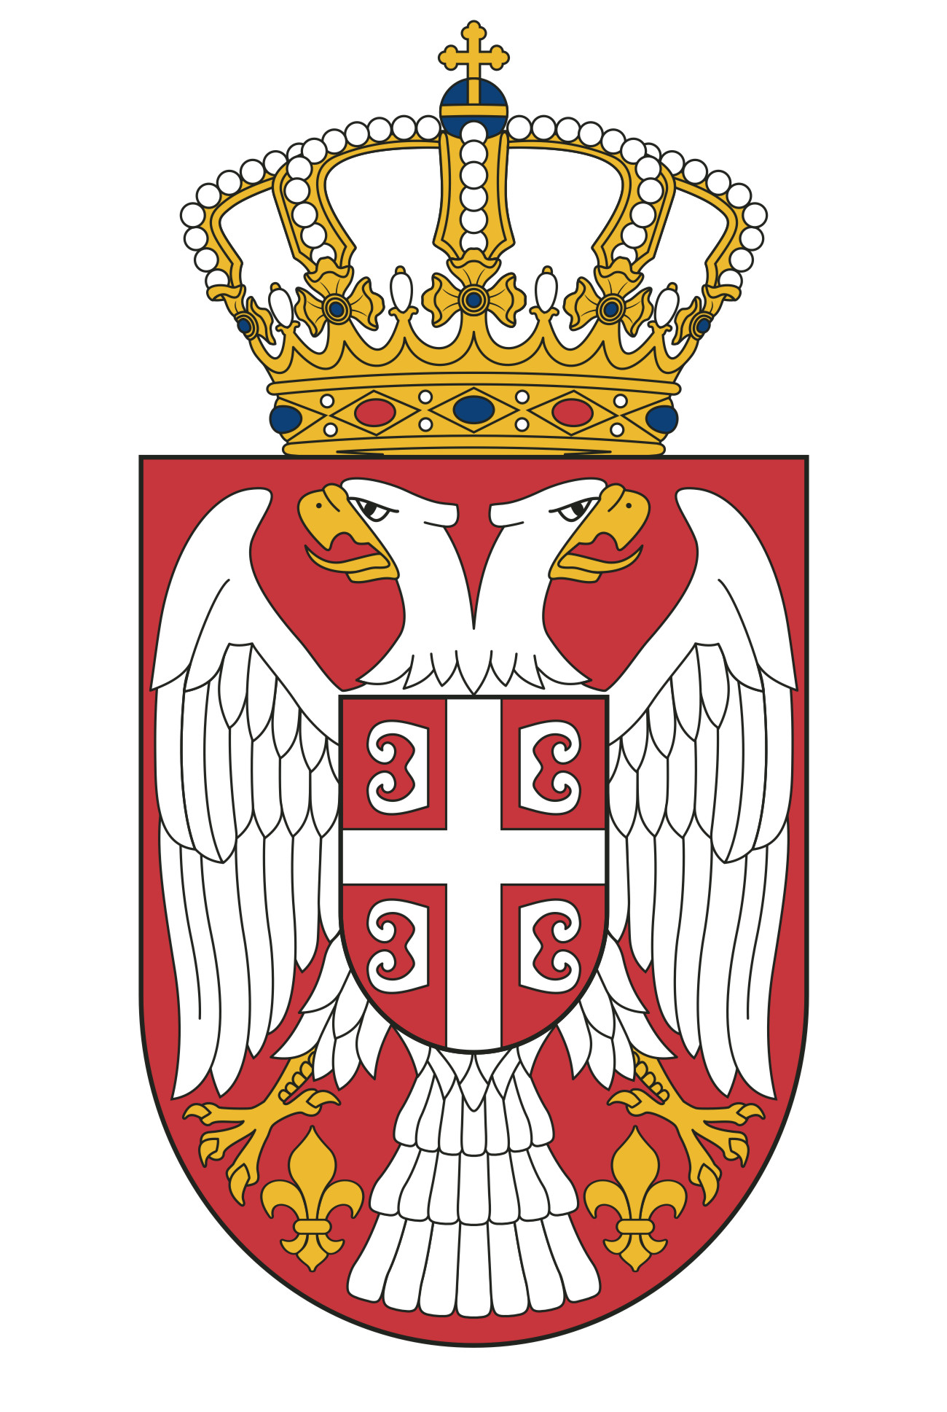
REPUBLIKA SRBIJA
REPUBLIČKA IZBORNA KOMISIJA
02 Broj: 013-25/15
__. maj 2015. godine
B e o g r a d
NACIONALNI SAVET
MAĐARSKE NACIONALNE MANjINE
Age Mamužića 11/2
S u b o t i c a
U prilogu vam dostavljamo REŠENjE O DODELI MANDATA ČLANA NACIONALNOG SAVETA RADI POPUNE UPRAŽNjENOG MESTA U NACIONALNOM SAVETU MAĐARSKE NACIONALNE MANjINE, doneto na sednici Republičke izborne komisije __. maja 2015. godine.
ZAMENIK PREDSEDNIKA
Ivan Šebek
REPUBLIKA SRBIJA
REPUBLIČKA IZBORNA KOMISIJA
02 Broj: 013-25/15
__. maja 2015. godine
B e o g r a d
MINISTARSTVO DRŽAVNE UPRAVE
I LOKALNE SAMOUPRAVE
Birčaninova 6
11000 Beograd
U skladu sa članom 98. stav 9. Zakona o nacionalnim savetima nacionalnih manjina („Službeni glasnik RS”, br. 72/09, 20/14 – odluka US i 55/14), u prilogu vam dostavljamo REŠENjE O DODELI MANDATA ČLANA NACIONALNOG SAVETA RADI POPUNE UPRAŽNjENOG MESTA U NACIONALNOM SAVETU MAĐARSKE NACIONALNE MANjINE, doneto na sednici Republičke izborne komisije __. maja 2015. godine, kao i kopiju uverenja o izboru Ester Mihok Kucora za člana Nacionalnog saveta mađarske nacionalne manjine.
ZAMENIK PREDSEDNIKA
Ivan Šebek
REPUBLIKA SRBIJA
REPUBLIČKA IZBORNA KOMISIJA
02 Broj: 013-25/15
__. maj 2015. godine
B e o g r a d
OVLAŠĆENO LICE PODNOSIOCA IZBORNE LISTE „Magyar Összefogás – Mađarska sloga“
________________
________________
Obaveštavamo Vas da je Republička izborna komisija, na sednici održanoj __. maja 2015. godine, donela REŠENjE O DODELI MANDATA ČLANA NACIONALNOG SAVETA RADI POPUNE UPRAŽNjENOG MESTA U NACIONALNOM SAVETU MAĐARSKE NACIONALNE MANjINE, kojim je mandat člana Nacionalnog saveta mađarske nacionalne manjine dodeljen Ester Mihok Kucora, kandidatu sa Izborne liste „Magyar Összefogás – Mađarska sloga“.
U prilogu Vam dostavljamo uverenje o izboru Ester Mihok Kucora za člana Nacionalnog saveta mađarske nacionalne manjine, kao i kopiju navedenog rešenja o dodeli mandata člana nacionalnog saveta radi popune upražnjenog mesta u Nacionalnom savetu mađarske nacionalne manjine.
ZAMENIK PREDSEDNIKA
Ivan Šebek

